

ACTIVIDAD
LA MONARQUÍA ABSOLUTA

El Absolutismo Monárquico fue un sistema político, que se desarrolló en Europa durante los siglos XVII y XVIII. Este sistema, tuvo como figura central al monarca, un gobernante que concentró en sus manos los tres poderes del Estado (legislativo, ejecutivo y judicial). Para mantener su autoridad, los monarcas contaron con una serie de elementos que les permitieron fortalecer su poder.

- Complete el siguiente mapa conceptual con las palabras que se encuentran a continuación:
Ejército Profesional
Burocracia
Asesores directos del rey
Diplomáticos
Impuestos

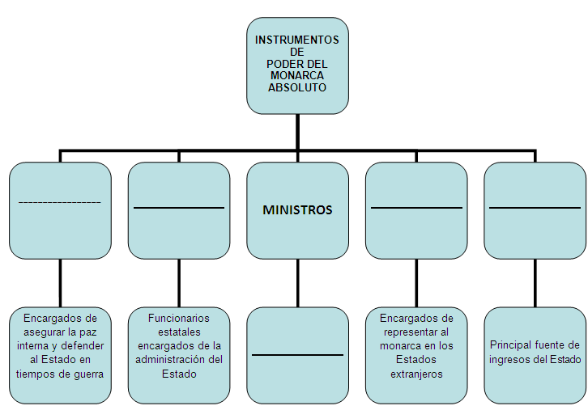

- De acuerdo al esquema anterior y a sus conocimientos, clasifique los siguientes elementos anteponiendo una F si es feudal y una A si es absolutismo.

____ Existencia de poderes políticos locales.
____ Centralización del poder político.
____ Ejército profesional y permanente.
____ Ejército de señores.
____ Dependencia personal entre las personas
____ Las personas son súbditos de un mismo rey.

- Con los resultados obtenidos, complete la tabla adjunta.

Sistema Feudal | Absolutismo

- Según esta clasificación, ¿cómo explicaría usted la diferencia entre la monarquía feudal y la monarquía absoluta?

Elaborado por: Nelly Musalem C

